Søk penger til restaurering

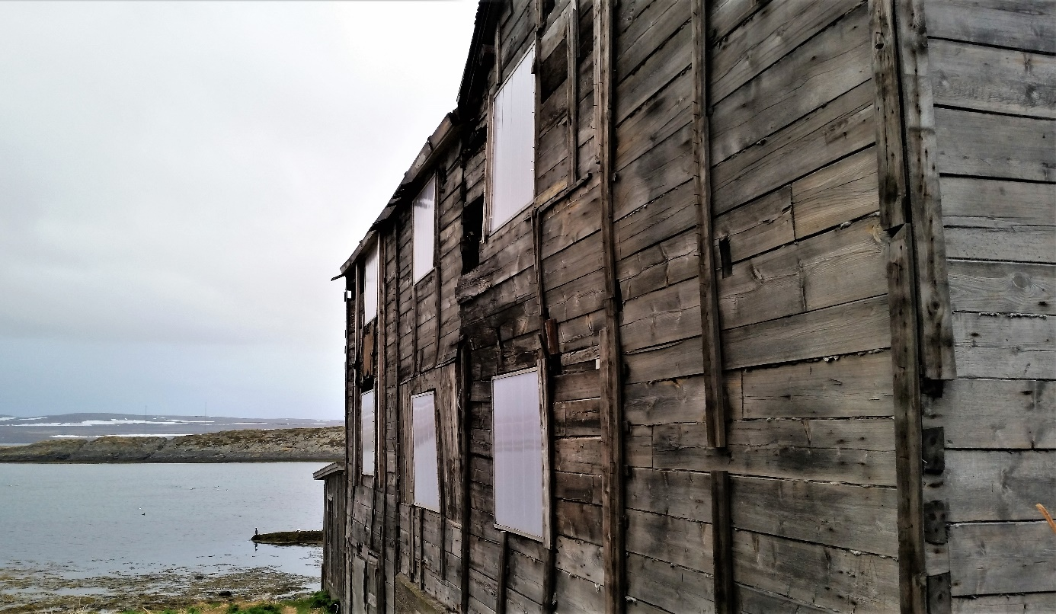
Ronthigården i Vardø. Foto: Nina Merete Austad / FFK

Nå kan du søke om midler fra Finnmark fylkeskommune til restaurering av freda bygninger, kulturminner og kulturmiljø.
Finnmark fylkeskommune fordeler midler først og fremst til fredete bygninger, anlegg og kulturmiljø som er privat eid. Private eiere kan være private personer, stiftelser, lag og foreninger. Det kan også gis tilskudd til spesielt verneverdige kulturminner langs kysten.
Midlene vil bli tildelt etter følgende prioriteringer:
- Tiltak som hindrer ytterligere forfall
- Tiltak som sikrer bygninger og anlegg det finnes få av
- Midlertidig sikring av freda bygninger i forfall i påvente av planer eller tilstrekkelig økonomi til istandsetting
- Tiltak på kulturminner langs kysten som bidrar til attraktive lokalsamfunn
- Søknader med egenandel vil bli prioritert

Ordinært vedlikeholdsnivå innen 2020
Målet er at freda bygninger og andre verdifulle kulturminner og kulturmiljø i privat eie skal være satt i stand til ordinært vedlikeholdsnivå innen 2020. Midlene skal gå til merkostnader knyttet til antikvarisk restaurering og kan helt eller delvis gå til vederlag for fordyrende arbeid. Ved tildeling vil bruk av tradisjonelle materialer, teknikker, håndverk og opplæring for kunnskapsoppbygging være viktige faktorer.

Søknadsprosessen
Digitalt søknadsskjema skal benyttes. Søknadsfrist er 15. november. Se retningslinjer og søk på ffk.no: https://selvbetjening.ffk.no/ffk/ (Velg «Søknad om støtte til kulturminnetiltak – fredete bygninger/anlegg»)
Finnmark fylkeskommune prioriterer søknadene og oversender de til Riksantikvaren. Riksantikvaren fordeler midler fra statsbudsjettet til fylkene.

Søknadsfrist
Søknadsfrist er 15. november 2018, og svar på søknaden kan forventes i løpet av mars 2019.
Finnmark fylkeskommune oppfordrer eiere å søke tilskudd.

Kontaktpersoner:
Marit Reiersen, rådgiver kulturvern, tlf. 78 96 30 75
Elin Taranger, rådgiver, tlf. 78 96 30 30

Oza doarjaga divodemiide

Ronthi-dállu Várggáin. Govven: Nina Merete Austad

Dál sáhtát ohcat doarjaga Finnmárkku fylkkagielddas ráfáidahtton huksehusaid, kulturmuittuid ja kulturbirrasiid divodemiide.
Finnmárkku fylkkagielda juolluda divodandoarjaga ráfáidahtton visttiid, rusttegiid dahje kulturbirrasiid priváhta eaiggádiida. Priváhta eaiggát sáhttá leat olbmot, vuođđudusat ja searvvit. Doarjja sáhttá maiddái juolluduvvot erenoamáš gáhttenárvosaš kulturmuittuide riddoguovlluin.
Doarjja vuoruhuvvo čuovvovaččat:
- Doaibmabijut mat hehttejit eanet billisteami
- Doaibmabijut mat sihkkarastet hárvenaš huksehusaid ja rusttegiid
- Gaskaboddosaččat sihkkarastit ráfáidahtton huksehusaid vai eai billašuva vel eanet ovdal go divodanplánat gárvvistuvvojit
- Doaibmabijut riddoguovlluin mat váikkuhit geasuheaddji báikegottiide
- Ohcamušat main leat iežasoassi vuoruhuvvojit

Dábálaš divodandássi ovdal 2020
Mihttomearri lea divodit priváhta suodjaluvvon ja eará mávssolaš kulturmuittuid ja kulturbirrasiid vai dat jokset dábálaš bajásdoallanstandárdda ovdal 2020. Doarjja galgá geavahuvvot antikváralaš vuogi lassegoluide, ja eaiggát sáhttá oažžut dáid goluid ollásit dahje muhtun oasi. Juolludeami oktavuođas deattuhat ahte geavahuvvojit árbevirolaš ávdnasat, teknihkat, giehtaduodji ja ahte máhtolašvuođahuksen čađahuvvo.

Ohcan
Digitála ohcanskovvi galgá geavahuvvot. Ohcanáigemearri lea skábmamánu 15. b.
Don gávnnat njuolggadusaid ja ohcanskovi min neahttasiidduin, Skovveportálas: https://selvbetjening.ffk.no/ffk/ (Vállje «Søknad om støtte til kulturminnetiltak – fredete bygninger/anlegg»)
Finnmárkku fylkkagielda vuoruha ohcamiid ja sádde daid Riikkaantikvárii. Riikaantikvára juohká doarjagiid stáhtabušeahtas fylkkaide.

Ohcanáigemearri
Ohcanáigemearri lea skábmamánu 15. b. 2018, ja vástádusat sáddejuvvojit njukčamánus 2019.
Finnmárkku fylkkagielda ávžžuha eaiggádiid ohcat doarjaga.

Oktavuohtaolbmot
Marit Reiersen, ráđđeaddi kulturmuitosuodjalus, tel. 78 96 30 75
Elin Taranger, ráđđeaddi, tel. 78 96 30 30

